למפעל "מוצרי שום ותיבול- דורות
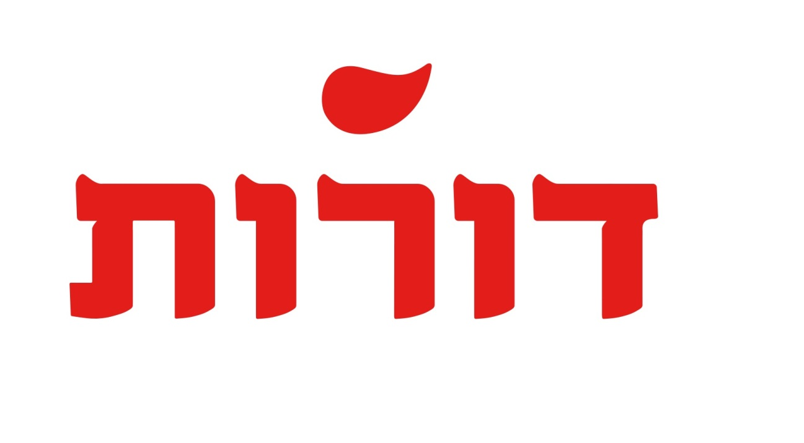
דרוש/ה מבקר/ת איכות ומוביל תהליכי שיפור
היקף המשרה: משרה מלאה הכוללת עבודה במשמרות, כולל ימי שישי.
דרישות התפקיד:
- הנדסאי ביוטכנולוגיה/ כימיה/ ניהול ובקרה תעשייתית.
- וותק של שנתיים לפחות בתעשייה בתפקידים דומים.
- חובה: ידע מוכח בתעשיית המזון ,יתרון לבעלי תעודת עורך מבדקים פנימיים / ראש צוות בטיחות מזון.
- יכולת תפקוד בסביבת עבודה אינטנסיבית מרובת משימות ולחץ.
- יכולת הדרכה וניסיון בעריכת מבדקים, בכתיבת נהלים והטמעתם.
- יכולת הנעת עובדים ורתימתם לטובת יישום מדיניות האיכות בחברה.
- אמינות, חריצות, אחריות, אסרטיביות, חשיבה מחוץ לקופסא, יסודיות, ריכוז גבוה והקפדה על פרטים.
- תקשורת בינאישית טובה מאד ועבודה מול ממשקים.
- אנגלית ברמה גבוהה.
- יישומי מחשב: פריורטי, word, excel ,powerpoint ומערכות דומות

כפיפות: למנהלת הבטחת איכות וטכנולוגיה.
זמינות: מידי

ניתן לפנות אל אורנה בראואר במייל: ornab@dorot.com

